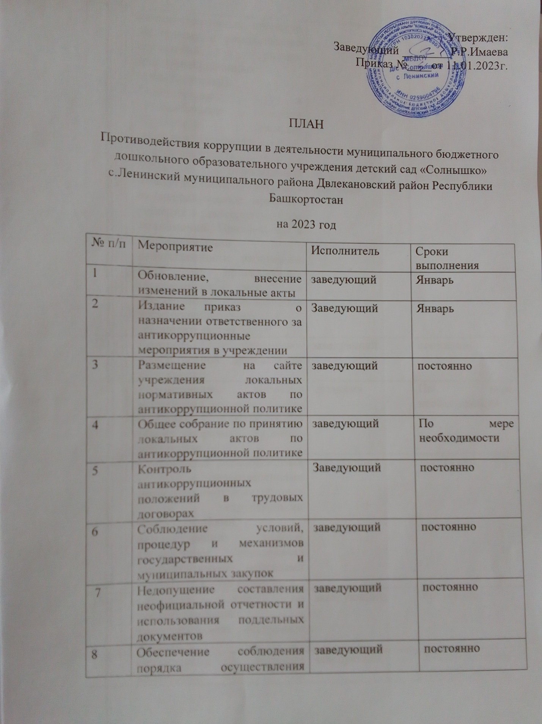

Утвержден:
Заведующий ________Р.Р.Имаева
Приказ №____от 11.01.2023г.

ПЛАН
Противодействия коррупции в деятельности муниципального бюджетного дошкольного образовательного учреждения детский сад «Солнышко» с.Ленинский муниципального района Двлекановский район Республики Башкортостан
на 2023 год
№ п/п | Мероприятие | Исполнитель | Сроки выполнения
1 | Обновление, внесение изменений в локальные акты | заведующий | Январь
2 | Издание приказ о назначении ответственного за антикоррупционные мероприятия в учреждении | Заведующий | Январь
3 | Размещение на сайте учреждения локальных нормативных актов по антикоррупционной политике | заведующий | постоянно
4 | Общее собрание по принятию локальных актов по антикоррупционной политике | заведующий | По мере необходимости
5 | Контроль антикоррупционных положений в трудовых договорах | Заведующий | постоянно
6 | Соблюдение условий, процедур и механизмов государственных и муниципальных закупок | заведующий | постоянно
7 | Недопущение составления неофициальной отчетности и использования поддельных документов | заведующий | постоянно
8 | Обеспечение соблюдения порядка осуществления административных процедур по приему и рассмотрению обращений граждан (родителей(законных представителей). Рассмотрение в установленные сроки обращений граждан (родителей(законных представителей)). | заведующий | постоянно
9 | Усиление персональной ответственности работников за неправомерное принятие решения в рамках служебных полномочий. Привлечение к дисциплинарной ответственности работников ДОУ, не принимающих необходимых мер по обеспечению исполнения антикоррупционного законодательства | Заведующий, комиссия | постоянно
10 | Контроль финансово-хозяйственной деятельности учреждений | заведующий | постоянно
11 | Рассмотрение вопросов исполнения законодательства о борьбе с коррупцией на общих собраниях трудового коллектива | комиссия | По мере необходимости
12 | Организация взаимодействия с подразделениями правоохранительных органов , структурными подразделениями администрации района, управлением образования занимающимися вопросами противодействия коррупции. | заведующий | постоянно
13 | Принятие мер по предотвращению и урегулированию конфликта интересов | заведующий | постоянно
14 | Организация обучения работников по противодействию коррупции | заведующий | В соответствии с планом работы
15 | Совершенствование деятельности учреждения по вопросу организации работы с обращениями граждан (родителей (законных представителей)) действий | заведующий | постоянно
16 | Размещение на информационных стендах и официальных сайтах в сети интернет информаций о телефоне ДОУ для приема сообщений о фактах коррупционных мероприятий по противодействию коррупции | заведующий | постоянно
17 | Информирование работников учреждения об уголовной ответственности за получение и дачу взятки, ознакомление работников с нормативными документами по противодействию коррупции, разъяснение требований о предотвращении или урегулировании конфликта интересов, обязанности по уведомлению работодателя об обращениях в целях склонения к совершению коррупционных правонарушений | заведующий | постоянно
18 | Проведение разъяснительной работы с работниками ОУ о недопущении поведения, которое может восприниматься окружающими как обещание или предложение дачи взятки либо как согласие принять взятку или как просьба о даче взятки | заведующий | постоянно
19 | Размещение на сайте ДОУ нормативно-правовых актов, инструктивно-методических и иных материалов по антикоррупционной тематике | заведующий | постоянно
20 | Участие на курсах повышения квалификации, семинарах, конференциях, других мероприятиях по аниткоррупционной тематике | заведующий | По мере необходимости
21 | Реализация мероприятий по усилению антикоррупционной деятельности ДОУ | заведующий | постоянно
22 | Проведение совещаний с работниками ДОУ с приглашением сотрудников по вопросу противодействия коррупции в сфере образования | заведующий | постоянно
23 | Проведение разъяснительной работы и оказание консультативной помощи работникам ДОУ по вопросам противодействия коррупции | заведующий | постоянно
24 | Своевременное информирование работников ДОУ о мерах , принимаемых в учреждении по противодействию коррупции | заведующий | постоянно
25 | Осуществление контроля за предоставлением руководителя ОУ сведений о доходах, об имуществе и обязательствах имущественного характера, | заведующий | С января по 30 апреля
26 | Организация работы по уведомлению работниками ДОУ о выполнении иной оплачиваемой работы по совместительству | заведующий | В течение года
27 | Усиление внутреннего контроля деятельности работников ДОУ | заведующий | постоянно
28 | Проведение служебных расследований случаев коррупционных проявлений в ДОУ | заведующий | постоянно
29 | Доведение информации о выявленных случаях коррупции до правоохранительных органов | заведующий | постоянно
30 | Оказание содействия средствам массовой информации в освещении мер, принимаемых по противодействию коррупции. | заведующий | постоянно
31 | Совершенствование интернет ресурсов | заведующий | постоянно
32 | Обеспечение электронного взаимодействия с Управлением образования | заведующий | постоянно
33 | Обеспечение эффективного функционирования постоянно действующих каналов связи учреждения с населением (прямые телефонные линии, личный прием руководителем для обращений граждан о злоупотреблениях должностных лиц работников ДОУ) назначение ответственного за ведение приема таких сообщений и передачу таких сообщений руководителю | заведующий | постоянно
34 | Обеспечение доступа с.Ленинский, д.Сергиополь к информации о деятельности ДОУ. Информационное обеспечение на сайте учреждения в сети Интернет разделов для посетителей с извлечениями из правовых актов сведений о структуре учреждения, его функциях, времени и месте приема граждан | заведующий | постоянно
35 | Информация о прямой телефонной линии с целью выявления фактов вымогательства, взятничества и других проявлений коррупции, а также более активного привлечения общественности к борьбе с данными правонарушениями | заведующий | постоянно
36 | Составление плана по противодействию коррупции на 2024 год | заведующий | Ноябрь-декабрь 2023
37 | Осуществление контроля над исполнением мероприятий плана. Обеспечение достижения конкретных результатов. Представление информации о мероприятиях в МКУ УО | заведующий | постоянно
38 | Информирование родителей(законных представителей) о правилах приема | заведующий | постоянно
39 | Анкетирование и опрос родителей (законных представителей) с целью определения степени удовлетворительности работой ДОУ, качеством предоставляемых услуг | заведующий | Май 2023
40 | Обеспечение функционирования сайта ДОУ, в соответствии с ФЗ от 09.02.2009 №-ФЗ «Об обеспечении доступа к информации о деятельности государственных органов и органов местного самоуправления» для размещения на нем информации о деятельности ДОУ, правил приема ОУ, материалов самообследования руководителя ОУ, информации предусмотренной ст.32 Закона РФ «Об образовании РФ» информации об осуществлении мер по противодействию коррупции | заведующий | постоянно
41 | Обеспечение соблюдения работниками ДОУ общих принципов служебного поведения | заведующий | постоянно

